Báo cáo Lab 6

Họ và tên: Võ Văn Thịnh
MSV: 22IT283
Giao diện
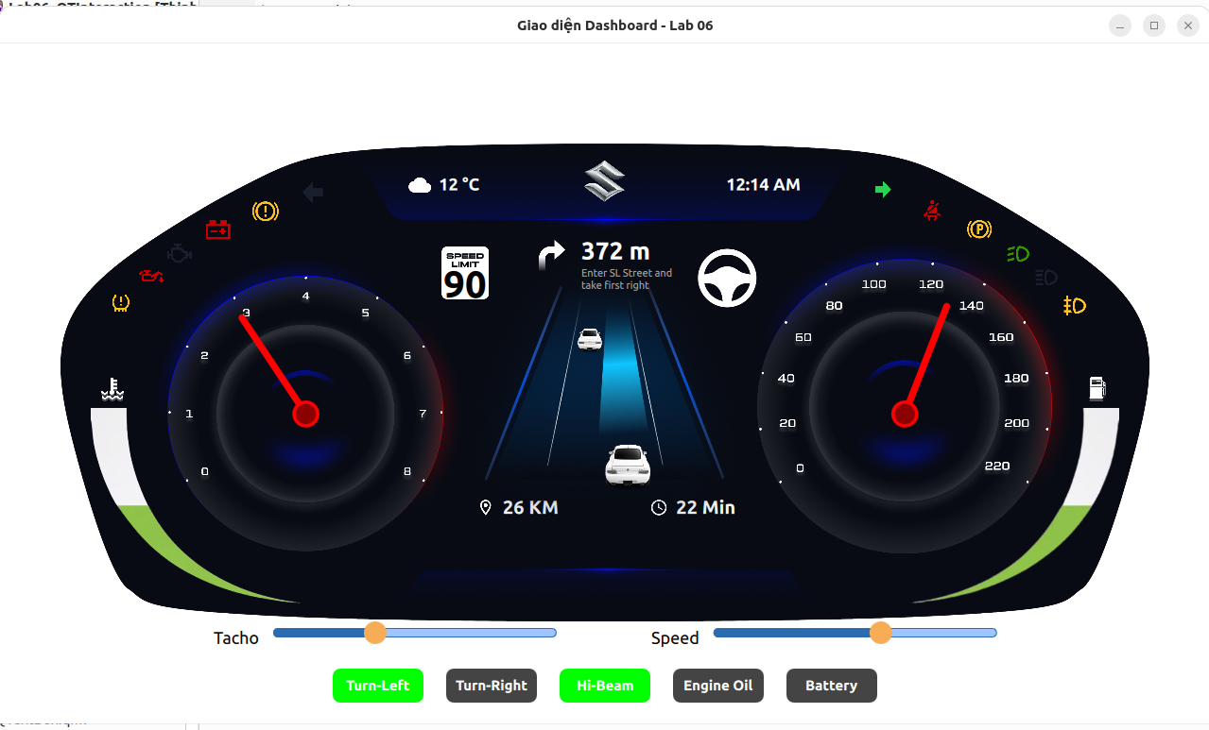

Phần C++ Backend: Bộ não điều khiển (dashboard.h & dashboard.cpp)
Lớp Dashboard kế thừa từ QObject là trung tâm lưu trữ trạng thái của toàn bộ xe.

a. Các Macro Q_PROPERTY (Biến cầu nối)
C++
Q_PROPERTY(float tachoAngle READ tachoAngle WRITE setTachoAngle NOTIFY tachoAngleChanged)
Q_PROPERTY(bool turnLeftOn READ turnLeftOn NOTIFY turnLeftOnChanged)
Ý nghĩa: Đây là cách C++ "mở cửa" cho QML nhìn thấy các biến của nó.
READ: Chỉ định hàm để QML đọc giá trị (VD: lấy góc hiện tại).
WRITE: (Tùy chọn) Chỉ định hàm để QML ghi giá trị vào.
NOTIFY: Rất quan trọng! Chỉ định một tín hiệu (Signal) sẽ được phát ra mỗi khi biến này thay đổi, giúp QML biết để tự động vẽ lại UI.
b. Hàm Q_INVOKABLE (Cửa nhận lệnh)
C++
Q_INVOKABLE void updateTachoFromSlider(float percent);
Q_INVOKABLE void updateButtonState(QString btnName, bool isOn);
Ý nghĩa: Mặc định QML (chạy bằng Javascript) không thể gọi hàm của C++. Macro Q_INVOKABLE biến các hàm này thành các hàm mà QML có thể gọi trực tiếp khi người dùng kéo thanh trượt hoặc bấm nút.
c. Khối Logic tính toán (dashboard.cpp)
C++
void Dashboard::updateTachoFromSlider(float percent) {
float angle = -120.0f + (percent * 240.0f); // Công thức toán học
setTachoAngle(angle);
}
void Dashboard::setTachoAngle(float angle) {
if (m_tachoAngle == angle) return; // Nếu góc không đổi thì thôi
m_tachoAngle = angle; // Lưu góc mới
emit tachoAngleChanged(); // "Hét" lên cho QML biết (Phát Signal)
}
Ý nghĩa: Tính toán được thực hiện ở C++ để đảm bảo tốc độ và giảm tải cho giao diện. Từ khóa emit dùng để kích hoạt tín hiệu NOTIFY đã khai báo ở Q_PROPERTY.

2. Phần Cầu nối: Đăng ký C++ với QML (main.cpp)
C++
#include <QQmlContext>
#include "dashboard.h"

// ... trong hàm main ...
Dashboard myBackend;
engine.rootContext()->setContextProperty("backend", &myBackend);
Ý nghĩa: Code C++ có chạy đi chăng nữa thì QML cũng không biết nó tồn tại. Hàm setContextProperty sẽ mang toàn bộ đối tượng myBackend của C++ nhúng vào QML và đặt cho nó cái tên (biến toàn cục) là "backend". Từ đây, QML cứ gọi backend.tachoAngle là đang lấy dữ liệu từ C+

3. Phần QML Frontend: Giao diện hiển thị (Main.qml, QIndicator.qml)
QML làm nhiệm vụ bắt sự kiện và hiển thị dựa theo biến của C++.
a. Property Binding (Trói buộc thuộc tính - Ma thuật của QML) Trong file Main.qml hoặc QIndicator.qml, bạn gán:
QML
property real angle: backend.tachoAngle
Ý nghĩa: Đây không phải là gán giá trị 1 lần (như a = b trong C). Đây là Binding. Nó tạo ra một sợi dây liên kết vô hình. Bất cứ khi nào hàm C++ gọi emit tachoAngleChanged(), QML sẽ tự động cập nhật lại biến angle này, và transform: Rotation sẽ xoay cái kim ngay lập tức.
b. Hiệu ứng kim quay mượt mà (Behavior)
QML
Behavior on angle {
NumberAnimation { duration: 300; easing.type: Easing.OutBack }
}
Ý nghĩa: Khi biến angle nhảy từ 0 lên 90, nếu không có hàm này kim sẽ "dịch chuyển tức thời". Behavior sẽ nội suy các giá trị ở giữa (1, 2, 3... 89) trong vòng 300ms, tạo ra chuyển động quay mượt mà giống kim vật lý.
c. Logic nhấp nháy đèn cảnh báo bằng Toán tử 3 ngôi
QML
Timer {
id: blinkTimer
interval: 500
running: backend.turnLeftOn || backend.turnRightOn || ...
repeat: true
property bool isOn: false
onTriggered: isOn = !isOn // Đảo trạng thái True/False
}
Image {
source: (backend.turnLeftOn && blinkTimer.isOn)
? "qrc:/icon_color.svg"
: "qrc:/icon_black.svg"
}
Ý nghĩa: * Timer đóng vai trò là một vòng lặp nhịp điệu (500ms sáng, 500ms tối).
Ở thuộc tính source, hệ thống kiểm tra 2 điều kiện: Nút phải đang được BẬT (từ C++) VÀ Timer đang ở nhịp SÁNG.
Chỉ khi đủ 2 điều kiện, giao diện mới load ảnh màu (icon_color.svg). Bất kỳ điều kiện nào sai (nút bị tắt, hoặc Timer đang ở nhịp tối), nó sẽ load ảnh đen. Điều này tạo ra hiệu ứng chớp tắt chân thực.

Sơ đồ hoạt động của luồng điều khiển
Điều khiển kim đồng hồ bằng QSlider
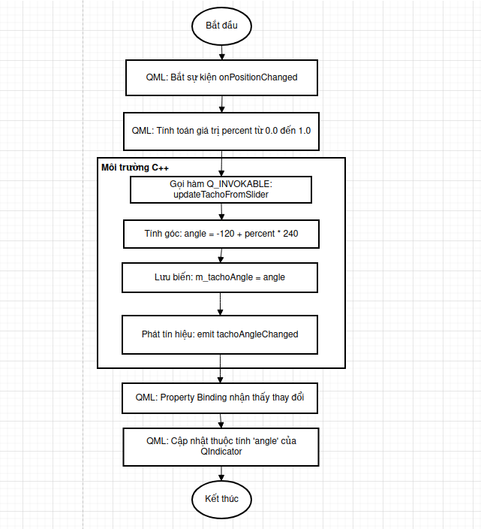
MySlider.qml (Thành phần giao diện):
Vai trò: Là nơi tiếp nhận thao tác vật lý của người dùng (nhấn giữ và kéo chuột).
Sự kiện onPositionChanged: Đây là trigger (cò súng). Mỗi khi con trỏ chuột dịch chuyển dù chỉ 1 pixel, sự kiện này lập tức tính toán ra một tỷ lệ phần trăm percent (từ 0.0 đến 1.0) dựa trên chiều dài của thanh trượt.
Hàm updateTachoFromSlider(percent) (C++ Q_INVOKABLE):
Vai trò: Đóng vai trò là "cửa khẩu" đón dữ liệu từ QML gửi xuống. Việc đánh dấu Q_INVOKABLE giúp QML có thể gọi hàm C++ này như một hàm Javascript bình thường.
Khối tính toán & Lưu trạng thái (C++ Logic):
Vai trò: C++ tiếp nhận percent và thực hiện công thức toán học: angle = -120 + (percent * 240). Việc đẩy công thức toán học xuống C++ giúp giao diện QML cực kỳ nhẹ và tránh giật lag khi kéo thanh trượt nhanh.
Biến m_tachoAngle sẽ lưu trữ giá trị góc vừa tính được.
Tín hiệu tachoAngleChanged() (C++ SIGNALS):
Vai trò: Giống như một cái loa phát thanh. Sau khi tính toán và lưu xong, C++ "hét" lên cho toàn hệ thống biết: "Góc quay đã thay đổi rồi nhé!".
Property Binding & QIndicator (QML):
Vai trò: Trong file Main.qml, thuộc tính angle của khối QIndicator (kim đồng hồ) được gán thẳng với backend.tachoAngle. Nhờ cơ chế Property Binding cực kỳ mạnh mẽ của Qt, QML tự động lắng nghe cái "loa phát thanh" của C++. Ngay khi C++ báo có sự thay đổi, QIndicator tự động lấy giá trị mới và xoay kim (kết hợp với Behavior để tạo hiệu ứng quay mượt mà).

Điều khiển đèn tín hiệu bằng Qbutton
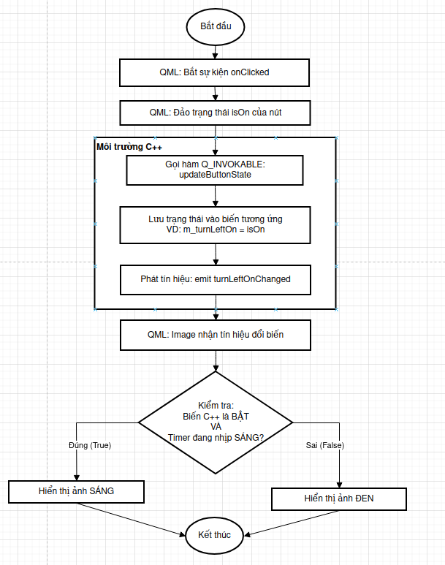
QButton.qml (Thành phần giao diện):
Vai trò: Tiếp nhận thao tác click chuột.
Sự kiện onClicked: Khi được nhấn, nó lập tức tự đảo ngược trạng thái nội bộ của nó (biến isOn từ false thành true hoặc ngược lại), đồng thời đổi màu nút trên màn hình để báo hiệu cho người dùng.
Hàm updateButtonState(btnName, isOn) (C++ Q_INVOKABLE):
Vai trò: Khác với thanh trượt chỉ gửi 1 số, hàm này nhận 2 thông tin: Tên nút (để C++ biết đang tương tác với đèn xi-nhan, đèn pha hay đèn nhớt) và trạng thái (Bật hay Tắt).
Khối lưu trạng thái & Tín hiệu (C++ Logic):
Vai trò: C++ đóng vai trò là "Bộ nhớ RAM" của xe. Nó lưu trạng thái vào các biến tương ứng (VD: m_turnLeftOn = true) và phát ra tín hiệu turnLeftOnChanged().
Timer đếm nhịp blinkTimer (QML):
Vai trò: Hoạt động như rơ-le nháy đèn thật trên ô tô. Nó cứ chạy đều đặn mỗi 500ms (nửa giây), lật qua lật lại biến isOn của chính nó (nhịp SÁNG / nhịp TỐI). Timer này chỉ chạy khi có ít nhất một đèn đang báo BẬT từ C++.
Khối Image & Toán tử 3 ngôi (QML):
Vai trò: Quyết định việc vẽ icon màu hay icon đen lên màn hình. Nó sử dụng thuộc tính source kết hợp với logic điều kiện kép: source: (backend.turnLeftOn && blinkTimer.isOn) ? "icon_color.svg" : "icon_black.svg"
Cách hoạt động: Nghĩa là hình ảnh chỉ MÀU (sáng lên) khi thỏa mãn đủ 2 điều kiện: C++ xác nhận người dùng đã BẬT công tắc, VÀ Timer đang ở nhịp SÁNG. Các chu kỳ còn lại nó sẽ vẽ ảnh ĐEN.

Sơ đồ giao tiếp giữa C++ với QML
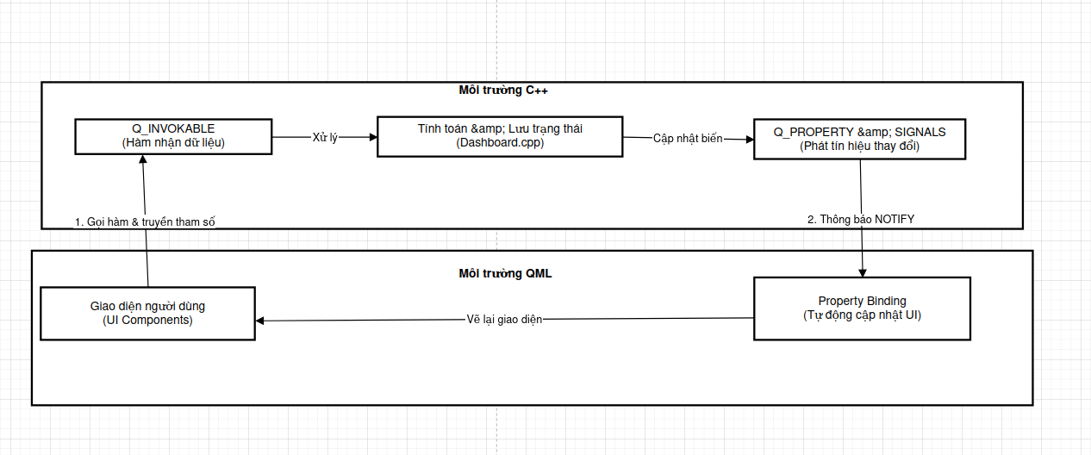
Q_INVOKABLE: Các hàm trong C++ (như updateTachoFromSlider, updateButtonState) được gắn macro này để QML có thể gọi trực tiếp và truyền tham số (như giá trị % hoặc trạng thái isOn) xuống C++.
Q_PROPERTY: Định nghĩa các thuộc tính cầu nối (như tachoAngle, turnLeftOn). QML có thể "đọc" (READ) các biến này.
SIGNALS (NOTIFY): Khi giá trị trong C++ thay đổi, C++ phát ra một tín hiệu (ví dụ: tachoAngleChanged()). QML lắng nghe tín hiệu này và tự động cập nhật lại giao diện (Binding).

